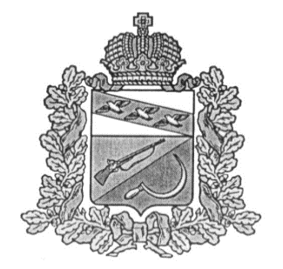

**СОБРАНИЕ ДЕПУТАТОВ**

**ВЫШНЕОЛЬХОВАТСКОГО СЕЛЬСОВЕТА**

ЩИГРОВСКОГО РАЙОНА

КУРСКОЙ ОБЛАСТИ

**Р Е Ш Е Н И Е**

От 23 января 2023 года №21-45-7

О внесении изменений и дополнений в решение

Собрания депутатов Вышнеольховатского сельсовета

от 27 мая 2021 года № 71-150-6 «Об утверждении Порядка ведения реестра муниципального имущества»

В соответствии с Федеральным законом от 06.10.2003 № 131-ФЗ «Об общих принципах организации местного самоуправления в Российской Федерации», Приказом Минэкономразвития РФ от 30.08.2011 № 424 «Об утверждении порядка ведения органами местного самоуправления реестров муниципального имущества»(с изменениями от 13.09.2019г), Положением о порядке управления и распоряжения имуществом, находящимся в муниципальной собственности, утвержденным решением Собрания депутатов Вышнеольховатского сельсовета Щигровского района от 01.07.2021г №73-153-6,

Администрация Вышнеольховатского сельсовета Щигровского района Курской области

Постановляет:

1. Внести в решение Собрания депутатов Вышнеольховатского сельсовета

от 27 мая 2021 года № 71-150-6 «Об утверждении Порядка ведения реестра муниципального имущества» следующие изменения и дополнения:

1.1.Абзац 2 пункта 4 раздела 1 «Общие сведения» изложить в новой редакции:

«- находящееся в муниципальной собственности движимое имущество, акции, доли (вклады) в уставном (складочном) капитале хозяйственного общества или товарищества либо иное не относящееся к недвижимости имущество, стоимость которого превышает размер, установленный решением Собрания депутатов от 21.12.2018 г. № 25-58-6 «Об установлении балансовой стоимости движимого имущества, находящегося в собственности МО «Вышнеольховатский сельсовет» и подлежащего включению в реестр муниципального имущества».

1.2.Пункт 2 раздела III. «Порядок предоставления информации содержащейся в реестре муниципального имущества» изложить в новой редакции:

«2. Предоставление сведений об объектах учета осуществляется на основании письменных запросов в 10-дневный срок со дня поступления запроса.»

2. Решение вступает в силу со дня его обнародования.

Председатель Собрания депутатов А.Б.Улитин

Глава Вышнеольховатского сельсовета

Щигровского района А.В.Николаенкова